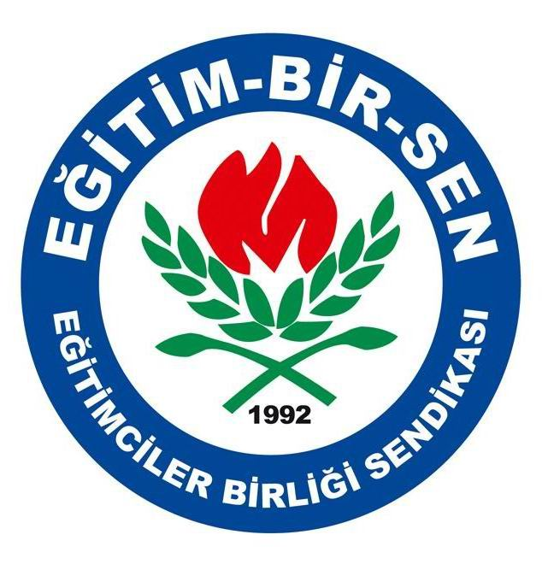
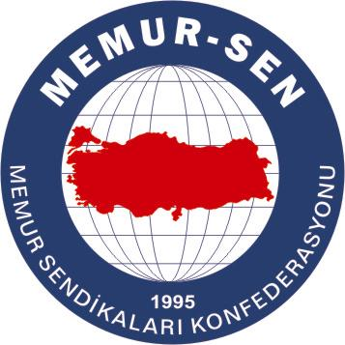
EĞİTİMCİLER BİRLİĞİ SENDİKASI

MEMUR-SEN KONFEDERASYONU
EĞİTİM-BİR-SEN GENEL MERKEZİ
BASIN AÇIKLAMASI

13/02/2007

Hak ve Özgürlük Mücadelesinde 15 Yıl!

Duruşuyla, ufku, misyonu ve vizyonuyla ülkemizin en saygın ve en büyük sivil toplum kuruluşlarının başında gelen sendikamız Eğitim-Bir-Sen’in kuruluşunun 15. yıldönümü, şube ve temsilciliklerimizde çeşitli etkinliklerle kutlanıyor.
Sendika Genel Merkezimiz, kuruluşumuzun 15.yılını, Ankara Başkent Öğretmenevi’nde vereceği bir kokteylle kutluyor. 14 Şubat Çarşamba günü saat 19.00’da başlayacak programda, “Unutamadığım Öğretmenim” adıyla tüm illerde düzenlediğimiz öğretmenlik hatıraları yarışmasında Türkiye genelinde dereceye girenlerin plaket ve hediye çeklerinin takdim töreni de gerçekleştirilecektir.
Millî Eğitim Bakanı sayın Hüseyin Çelik’in, siyasi partilerin genel başkanlarının, parlamenterlerin, STK başkan ve temsilcilerinin, kurucu üyelerimizin, konfederasyonumuz Memur-Sen ve bağlı kardeş sendikalarımızın yöneticilerinin ve Ankara Şubelerimize kayıtlı üyelerimizin katılacağı 15. yıl anma programımız, internet sitemizden de naklen yayımlanacaktır.
Bilindiği gibi Eğitim-Bir-Sen, şair, yazar ve eğitimci Âkif İnan ve arkadaşları tarafından 14 Şubat 1992 tarihinde kurulmuş, Türkiye’nin 1991’de Uluslararası Çalışma Örgütü’ne üye olup İLO sözleşmesini imzalamasından sonra kurulan ilk sendika ünvanını almıştı.
Kendi kültür ve medeniyet değerlerimiz üzerinde hayatımızı yeniden inşa ve ihya etme temel idealiyle çıktığımız bu yolda, hak ve özgürlük mücadelesiyle dolu 15 yılı geride bırakmış bulunuyoruz.
Âkif İnan’lardan devraldığımız bayrağı bugün çok daha ileriye taşıyabilmiş olmanın, ülkemizin yüz ağartıcı, saygın, etkin bir sivil toplum kuruluşunu el birliğiyle vücuda getirmiş olmanın onurunu yaşıyoruz.
Eğitim-Bir-Sen, bugün 81 ilde ve 800 ilçede örgütlü, 100 bini aşkın üyesine yeni yüzbinler ekleme azminde ve kudretinde, ülkemizin ve milletimizin aydınlık geleceğini inşa etme aşkıyla dolu idealist kadrolarıyla, Türkiye’nin gurur ve iftihar duyacağı bir müessese konumundadır. Bu gurur verici eser, eğitimden başlamak üzere, aşama aşama tüm kamu hizmetlerinin ve tüm toplum hayatımızın adil, demokratik, özgürlükçü, sağlıklı ve verimli bir yapıya kavuşturulması için birer “dava adamı” şuuru içinde çalışan tüm üyelerimizin ortak eseridir.
Biliyor ve inanıyoruz ki onların bu eserleri, bugün olduğu gibi gelecekte de sendikal mücadelemizin kapsam ve muhtevasının zenginleştirilmesi, anlamlandırılması ve en ideal ölçülerde ifadesi bağlamında çok daha diri bir ruhla yaşatılacak ve korunacaktır.
Bu 15 yılın coşkusunu 14 Şubat 2007 itibariyle yurdun çeşitli il ve ilçelerinde çoğu sosyal ve kültürel nitelikli çalışmalarla kutluyoruz.
Kuruluşunda, büyümesinde, tanınmasında, bugünlere gelinmesinde ve 15. yılının kutlanmasında emeği geçen tüm dost ve mensuplarımızı minnet ve şükranla anıyor, nice 15. yıllara diyoruz.

EĞİTİM-BİR-SEN
GENEL MERKEZİ

